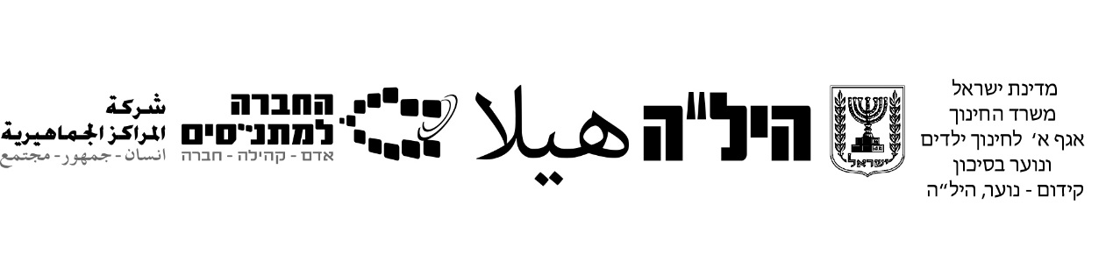

תוכנית לימודים תשפ"א תחום דעת: עברית לדוברי ערבית מסלול 12 -תוכנית היל"ה

הקדמה: תוכנית זו מקנה לתלמידי היל"ה שתי יחידות לימוד, בהן התלמיד מתבקש להיבחן בבחינה השווה ל 40 אחוזים אשר נבדקת ע"י בודק חיצוני, בנוסף לתלקיט השווה ל 60 אחוזים שנבדק ע"י המורה.
הערה: ציון התלקיט השווה ל 60% יוזן במערכת יום לפני מועד הבחינה הסופית השווה ל 40%.

הבחינה שווה ל 40 אחוזים וכוללת שני חלקים:
1.סיפורת ושירה.
2. הבנת הנקרא.

סיפורת ושירה:
סיפורת :התלמידים ילמדו שלוש יצירות ספרותיות, וייבחנו על אחת מתוך שלוש היצירות.
שירה: התלמידים ילמדו שני שירים, וייבחנו על אחד מתוך שני השירים.
הפרק יכלול שאלות תוכן והבנה, אמצעים אמנותיים, פירושי מילים, פירושי צירופים. הפרק יכלול שש שאלות ועל התלמיד לענות על כולן . נבחן מותאם יענה על ארבע שאלות.

הבנת הנקרא:
יכלול קטע אנסין- הבנת הנקרא, התלמיד מתבקש לענות על כל השאלות (חמש שאלות), תלמיד מותאם יענה על ארבע שאלות.
קטע מידעי או טיעוני בהיקף של כ 30- שורות.

תכנית וחלוקת שעות כ-50 שעות
יחידות לימוד | נושאי משנה | מושגים/דגשי הוראה | שעות
סיפורת | איך להבין צוואת אב | סוג היצירה: סיפור עממי. רקע על הסופר מאפייני הסיפור העממי מוסר השכל ערכים) ערך העבודה( מערכת יחסים בין הדמויות הפכים פירושי מילים | 6 שעות
 | כפר החלומות | סוג היצירה: סיפור קצר (סוג של כתבה עיתונאית( רקע על הסופר מאפייני הסיפור הקצר)מבנה הסיפור, זמן, מקום ערכים מערכת יחסים )דמויות, השוואה בין דמויות( הפכים פירושי מילים פירושי צירופים | 9 שעות
 | שוקולד | סוג היצירה: סיפור קצר  נושא הסיפור, מבנה הסיפור, סוג המספר, התיאורים ותפקידיהם, ניגודים בסיפור, דמות הגיבור.  הפכים, פירושי מילים, פירושי צירופים. | 9 שעות
שירה | קו העוני | סוג היצירה: שיר לירי אישי, ביקורתי, רקע על סוג היצירה נושא השיר מבנה השיר )תוכן הבתים( רקע על הסופר אמצעים אמנותיים )מטפורה האנשה, צבעים, קולות, ניגודים, פסיחה, מבנה מעגלי, סמלים( ערכים פירושי מילים פירושי צירופים | 7 שעות
 | לו יהי | סוג היצירה: שיר-זמר, פזמון.  נושא השיר, תוכן השיר, אמצעים אומנותיים, חרוז, מטונימיה, פזמון חוזר, פסיחה, סמל, ניגודים, רמיזה מקראית, פירושי מילים, פירושי צירופים | 7 שעות
הבנת הנקרא | טקסט מידע | אנסין, שאלות תוכן והבנה, פירושי מילים, סידור משפטים, שאלות לשון: יחיד רבים, מילה והפך | 5 שעות

